Objectif global :
Modéliser en trois dimensions en toute autonomie afin d'imprimer l'objet.

Objectif intermédiaire 1 : Utiliser Freecad pour dessiner un fichier à imprimer.

Objectif intermédiaire 2 : Utiliser Cura afin de convertir le fichier en données exploitable pour l'imprimante 3D.

Objectifs intermédiaire 3 : Manipuler correctement la machine,
Choisir le matériau et les réglages appropriés,
Réaliser la maintenance de premier niveau en toute sécurité.

Pré-requis :
Savoir manipuler un ordinateur
Le logiciel Freecad est installé sur votre ordinateur
Le logiciel Cura est installé sur votre ordinateur
Une imprimante 3D

Attention :

Ce tutoriel ne vous détaillera pas le fonctionnement complet du logiciel Freecad mais plutôt comment l'utiliser pour réaliser un projet avec une imprimante 3D.

Freecad

Présentation générale (Orale)
Libre et open source : Définition et exemple
Paramétrique : Définition et exemple
Vues de face, gauche, etc. : exemple
Repère orthonormé : exemple

Navigation dans le logiciel
- Les Onglets classiques en haut de la fenêtre.
- Les différents ateliers : (principe).
- Adapter le logiciel à ses envies :
- Édition / préférences.
- Outils / personnaliser
- Une fois le logiciel lancé, effectué un clic droit dans la vue 3D afin de choisir le mode de navigation dans votre logiciel. Gesture est celui que nous allons utiliser mais si vous êtes habitué avec un autre logiciel 3D vous pouvez essayer les autres modes.
- Repère en bas à droite : xyz et onglet affichage : afficher les axes des coordonnées.

Dans notre exemple nous sommes en mode : Gesture

Sélection | Déplacement | Rotation | Zoom
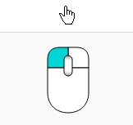 | 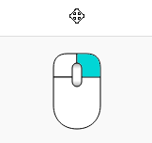 | 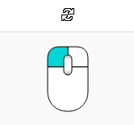 | 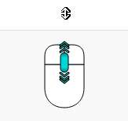
Un clic gauche court, permet de sélectionner une face ou un objet. | Un clic droit maintenu permet de déplacer sans rotation les objets. | Un clic gauche maintenu permet une rotation sur les 3 axes de l'objet. | Une rotation de molette permet de zoomer et dé-zoomer.

Sources
Vous trouverez aussi de nombreux supports de formation à l'adresse suivante : https://cloud.freecad-france.com/index.php/s/u0WaZOtvhWEsBuv
Le site web officiel : https://www.freecadweb.org/?lang=fr
La documentation complète : https://www.freecadweb.org/wiki/Online_Help_Toc/fr
Un guide très complet : https://www.freecadweb.org/wiki/Manual:Introduction/fr
Des tutoriels vidéo :
CAD Printer : https://www.youtube.com/channel/UChwUxlPx6EP4hKFQyA4rCuQ
wood galaxy : https://www.youtube.com/playlist?list=PLsXcagmgXVDePhm31JX_QZLTNaoiZtZcF
N'hésitez pas à vous inscrire sur le forum : https://forum.freecadweb.org/viewforum.php?style=4&f=12

Détail de l'interface
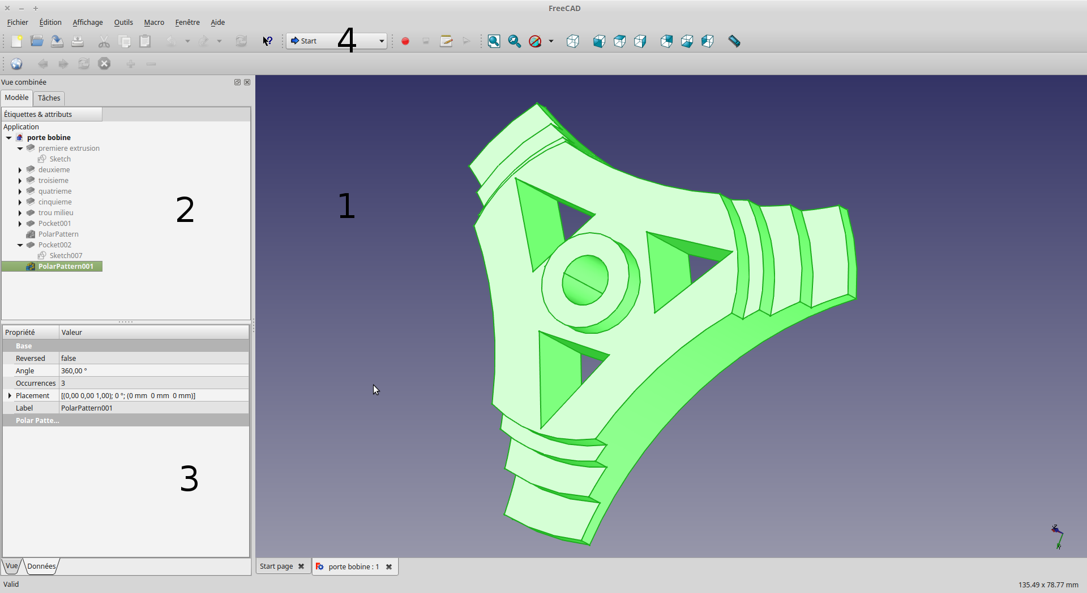

- La vue 3D, affichant le contenu de votre document
- L'arborescence, qui montre l'historique et la hiérarchie de la construction de tous les objets dans votre document.
- L'éditeur de propriétés, qui vous permet d'afficher et de modifier les propriétés du ou des objet(s) sélectionnés.
- Les différents ateliers.

Ajuster la vue
- Affiche l'ensemble du contenu à l'écran.  - Affiche le contenu sélectionné à l'écran.  - Permet de choisir les styles de représentation. | 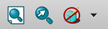
 | 1 2 3

Différentes vues
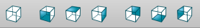
0 1 2 3 4 5 6

0 – Vue axonométrique | 1 – Vue de face | 2 – Vue de dessus
3 – Vue de droite | 4 – Vue arrière | 5 – Vue de dessous
6 – Vue de gauche

Les chiffres avant les vues sont des raccourcis vous permettant de changer de point de vue avec le pavé numérique.

Astuce : un clic sur la molette de la souris vous permet de fixer le point de rotation de votre pièce.

Mesurer le dessin
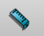 | Cet outil permet de mesurer la distance entre 2 points.

Travailler avec l'atelier : PartDesign (Conception de pièces)

Outils de création d'esquisse : Ces outils permettent de créer et éditer des sketchs
Nouvelle Esquisse : crée une nouvelle esquisse sur un plan ou une face sélectionnée. Si rien n'est sélectionné, le plan XY sera utilisé par défaut.
Editer l'Esquisse : édite l'esquisse sélectionnée.
Quitter l'Esquisse : quitte le mode Edition de l'esquisse actuelle.
Vue de l'Esquisse : définit l'affichage de l'objet perpendiculairement au plan de l'esquisse.
Appliquer une Esquisse : applique une esquisse sur une face ou un solide sélectionné.
Réoriente l'Esquisse : réoriente l'esquisse en cours.
Valider l'Esquisse : vérifier la tolérance des différents points et les faire correspondre entre eux.

Outils de construction : Ces outils permettent de créer des objets solides ou d'enlever de la matière d'un solide existant.
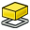Protrusion: Extrude un objet solide à partir de l'esquisse sélectionnée.
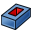Cavité: Créé une cavité à partir de l'esquisse sélectionnée. L'esquisse doit être appliquée sur une face plane d'un solide existant.
Révolution: Créé un solide par révolution d'une esquisse autour d'un axe. L'esquisse doit former un profil fermé pour qu'un solide soit généré.
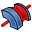Enlèvement de matière par révolution: Crée une rainure par révolution d'une esquisse sur un axe. L'esquisse doit être appliquée sur une face plane d'un solide existant.

Outils de finition : Ces outils permettent de modifier des objets existants.
Congé: Applique un congé sur les arêtes sélectionnées d'un objet.
Chanfrein: Applique un chanfrein sur les arêtes sélectionnées d'un objet.
Dépouille: Applique une pente angulaire aux faces d'un objet.

Outils de transformation : Ce sont des outils de transformation de fonctions. Ils vous permettront de choisir la fonction à transformer.
Symétrie: Crée une fonction de symétrie.
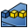Répétition Linéaire: Crée une fonction de répétition linéaire.
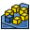Répétition Polaire: Crée une fonction de répétition polaire.
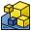Transformation multiple: Créé une fonction de transformation multiple.

Arborescence ou arbre de construction

L'atelier PartDesign est spécialement conçu pour construire des objets complexes, à partir de formes simples.
Cela se passe en ajoutant ou en supprimant des opérations (que nous appelons "fonctions"), jusqu'à obtention de votre objet final.
Toutes les fonctions que vous avez appliquées durant le processus de modélisation sont stockées dans une arborescence appelée Vue Combinée / modèle. (sur la gauche de l'interface).
La barre espace vous permet de voir ou cacher les étapes et les fonctions.

Vous pouvez considérer un objet PartDesign comme une succession d'opérations, chacune appliquée au résultat de la précédente, formant une grande chaîne structurée.
C'est pourquoi il est important de penser à renommer les étapes
Dans l'arborescence, vous voyez votre objet final, mais vous pouvez développer et récupérer tous les états précédents et modifier leurs paramètres, qui mettent automatiquement à jour l'objet final (Paramétrique).
L'atelier PartDesign fait un usage intensif d'un autre atelier, : Le Sketcher (atelier esquisse) qui vous permet de dessiner des formes 2D qui peuvent être contraintes.
La contrainte par l'exemple, vous dessinez un rectangle et vous voulez que sa longueur soit définie. Vous lui assignez une contrainte de longueur, ainsi, ce côté ne pourra plus être redimensionné (à moins d'éditer et modifier cette contrainte).
Sa position dans le repère peut aussi être contrainte, par exemple à 10 mm de l'axe X.
Les formes 2D faites avec le Sketcher servent beaucoup dans l'atelier PartDesign, par exemple pour extruder des volumes 3D, ou dessiner des zones sur la face de votre objet, qui seront ensuite évidées ou extrudées de son volume principal.

Détail de l'interface Esquisse
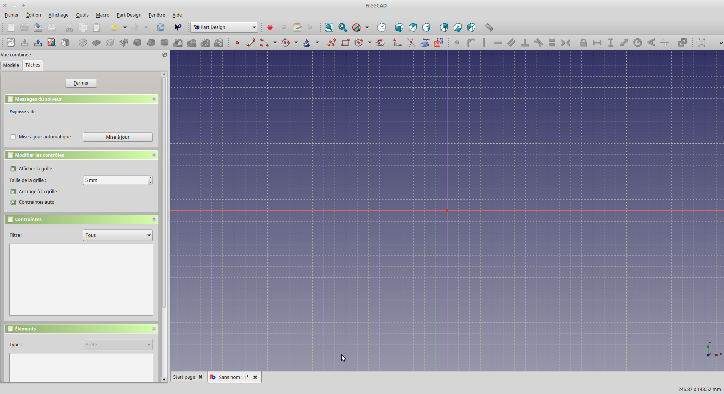

Travailler avec l'atelier Esquisse : (Sketcher)

Point : dessine un point.
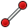Ligne : dessine une ligne entre 2 points.
Arc : dessine un segment d'arc à partir du centre, rayon, angle de départ et angle d'arrivée.
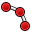Arc par 3 points : dessine un arc de cercle sur deux points et un troisième point pour la circonférence.
Cercle : dessine un cercle à partir de son centre et du rayon.
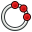Cercle par 3 points : dessine un cercle à partir de trois points.
Sections coniques :
Ellipse : dessine une ellipse à partir du centre, d'un point sur le grand rayon et d'un point sur le petit rayon. (v0.15)
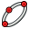Ellipse par 3 points : dessine une ellipse à partir du grand diametre (2 points) et d'un point sur le petit rayon. (v0.15)
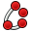Arc d'ellipse : dessine une ellipse à partir du centre, d'un point sur le grand rayon, avec un point de départ et un point d'arrivée. (v0.15)
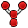Arc d'hyperbole : dessine un arc d'hyperbole. (v0.17)
Arc of parabola: dessine un arc de parabole. (v0.17)
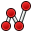Polyligne : dessine une ligne composée de plusieurs segments connectés entre eux.
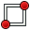Rectangle : dessine un rectangle à partir de 2 points opposés.
Triangle : dessine un triangle équilatéral inscrit dans un cercle. (v0.15)
Carré : dessine un carré inscrit dans un cercle. (v0.15)
Pentagone : dessine un pentagone régulier inscrit dans un cercle. (v0.15)
Hexagone : dessine un hexagone régulier inscrit dans un cercle. (v0.15)
Heptagone : dessine un heptagone régulier inscrit dans un cercle. (v0.15)
Octogone : dessine un octogone régulier inscrit dans un cercle. (v0.15)
Clavette : dessine une clavette de type A en entrant le centre du demi-cercle, le point pour le rayon et le point final du deuxième demi-cercle. (v0.15)
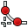Congé : crée un congé entre deux lignes connectées en un point. Sélectionnez les deux lignes, ou cliquez sur le sommet commun, puis activez l'outil.
Ajuster : ajuste une ligne, un cercle ou un arc par rapport à l'emplacement du clic.
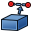Géométrie externe : crée une arête liée à une géométrie externe.
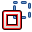Mode Construction : Il a été ajouté la possibilité de créer une géométrie directement dans le Mode Construction, le fait de sélectionner une géométrie existante et de cliquer sur cet outil bascule la géométrie en mode (Normal / Construction).

Contrainte d'esquisse

Non associées à des données numériques
Coïncident : crée une contrainte coïncidente (point sur point) entre deux sommets sélectionnés.
Point sur objet : crée une contrainte point-sur-objet sur les éléments sélectionnés. L'un des éléments doit être un sommet, l'autre une ligne, un arc ou un cercle.
Vertical : crée une contrainte de verticalité sur les lignes ou segments de polylignes sélectionnés. Plus d'un élément peut être sélectionné.
Horizontal : crée une contrainte d'horizontalité sur les lignes ou segments de polylignes sélectionnés. Plus d'un élément peut être sélectionné.
Parallèle : crée une contrainte de parallélisme entre deux lignes sélectionnées.
Perpendiculaire : crée une contrainte de perpendicularité entre deux lignes sélectionnées.
Tangente : crée une contrainte de tangence entre deux éléments sélectionnés, ou de colinéarité entre deux lignes.
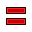Égalité : crée une contrainte d'égalité entre au moins deux éléments sélectionnés. Contraindra la longueur pour des lignes et le rayon pour des cercles et des arcs.
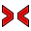Symétrie : crée une contrainte symétrique entre deux points par rapport à une ligne.

Associées à des données numériques
Fixe : crée une contrainte fixe sur le sommet sélectionné en ajoutant des dimensions horizontale et verticale relatives à l'origine (les dimensions peuvent être éditées par la suite).
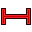Distance horizontale : fixe la distance horizontale entre deux sommets ou extrémités de ligne. Si un seul élément est sélectionné, la distance sera relative à l'origine.
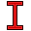Distance verticale : fixe la distance verticale entre deux sommets ou extrémités de ligne. Si un seul élément est sélectionné, la distance sera relative à l'origine.
Longueur : fixe la longueur d'une ligne sélectionnée, ou la distance entre une ligne et un point. La distance sera perpendiculaire à la ligne.
Rayon : crée une contrainte radiale sur un arc ou un cercle sélectionné en ajoutant un rayon. Cette dimension pourra être éditée par la suite.
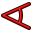Angle Interne : crée une contrainte d'angle interne entre deux lignes sélectionnées.
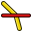Loi de Snell : contraint deux lignes à respecter une loi de réfraction simulant la trajectoire de la lumière à travers une interface. (v 0.15)
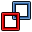Basculement de Contrainte : bascule la barre d'outils ou les contraintes sélectionnées vers / depuis le Mode Référence. v0.16

Démarche de production pour créer un dé avec PartDesign :
Le détail pas à pas est sur l'annexe 1 : Le dé :
http://wikilab.myhumankit.org/images/9/93/Annexe_1_-_le_d%C3%A9.pdf

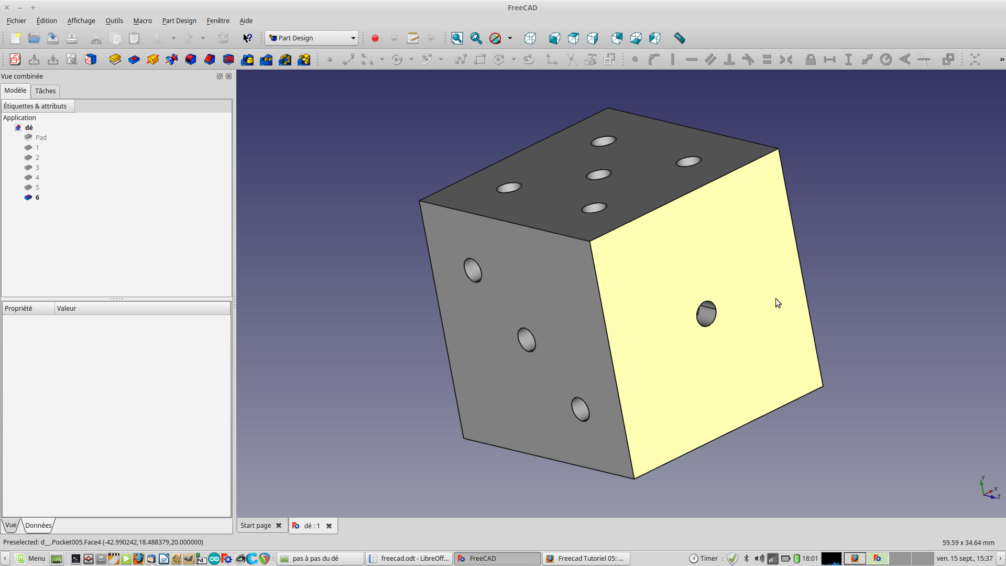

En résumé l'atelier Sketch :

- Dessinez un profil fermé (assurez-vous que tous les points sont joints)
- Valider/Fermez l'esquisse
- Extrudez l'esquisse en un objet 3D avec l'outil Protrusion
- Sélectionnez (en cliquant dessus) une face du solide extrudé
- Créez une seconde esquisse (cette fois elle sera dessinée sur la face sélectionnée)
- Dessinez un profil fermé
- Fermez l'esquisse
- Créez une cavité à partir de la seconde esquisse, sur le premier objet.
- Recommencez en ajoutant/enlevant des volumes...

Comprendre et utiliser les contraintes.
Nous allons créer un sketch entièrement sous contraintes. Ce sera une plaque aux dimensions précises avec un trou à une distance précise du bord.
- Créer un rectangle horizontal dans l'esquisse avec des contraintes de longueur et largeur : 70 x 150 mm.
- Sélectionner les coins supérieurs gauche, droit et l'axe y.
- Créer un contrainte de symétrie par rapport à l'axe y.
- Sélectionner les coins gauche haut et bas et l'axe x.
- Créer un contrainte de symétrie par rapport à l'axe x.
- Fermer l'esquisse.
- Utiliser l'outil protrusion pour lui donner une épaisseur de 10 mm.
- Sélectionner une face et créer une esquisse. Créer une arête liée à une géométrie externe sur le bord supérieur et le bord droit.
- Dessiner un cercle de diamètre 8 mm sur cette face avec le centre du cercle placé à 25 mm du bord supérieur et du bord droit.
- Créer un trou à travers tout avec le cercle.
- Utiliser le solveur d'esquisse qui est une aide importante lors de la mise en place des contraintes.
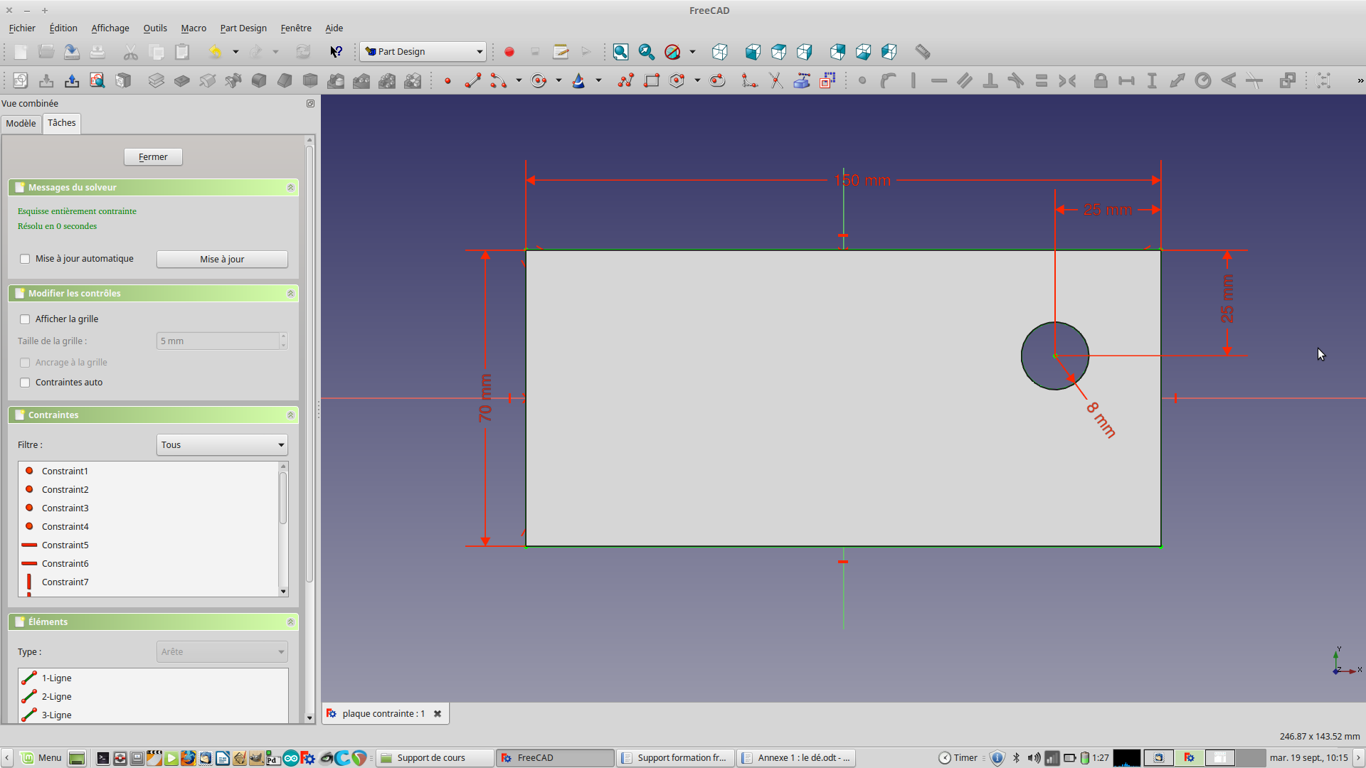

Référencer des géométries de construction et externe dans une nouvelle esquisse
- Créer un rectangle dans l'esquisse de dimension : 50 x 100 mm
- Créer ses diagonales avec l'outil ligne.
- Ajouter un point coïncident sur les diagonales, puis lier ce point sur le centre du repère pour centrer le rectangle sur le repère.
- Si vous fermez l'esquisse l'extrusion est impossible.
- Vous devez transformer les diagonales du rectangle en géométrie de construction pour pouvoir extruder de 10 mm.
- Cliquez sur une face pour créer deux cercles de diamètre 5 mm sur une nouvelle esquisse.
- Nous voulons que les trous soient à une distance définie des bords du pavé (voir image ci-dessous).
- Pour ce faire il faut transformer les bords du pavé en géométrie externe.
- Fixer les distances prévues.
- Fermer l'esquisse.
- Faire des poches de 5 mm.
- Sélectionner le fond d'une des poches puis créer une nouvelle esquisse.
- Transformer le bord d'un des trous en géométrie externe.
- Faire un trou dans le trou qui sera toujours au milieu quel que soit le diamètre.
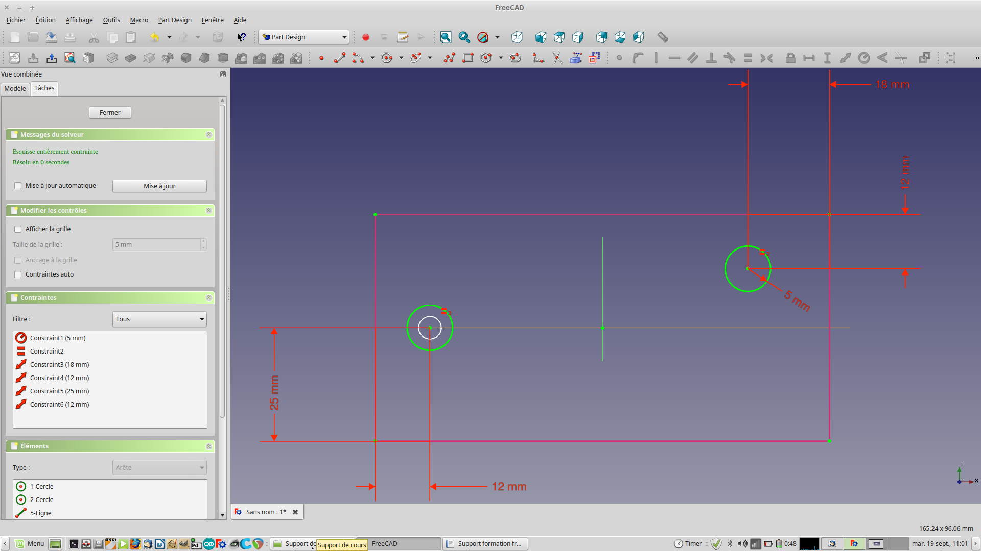

Utiliser la révolution d'esquisse et la finition
Le détail pas à pas est sur l'annexe 2 : La bague
http://wikilab.myhumankit.org/index.php?title=File:Annexe_2_-_la_bague.pdf

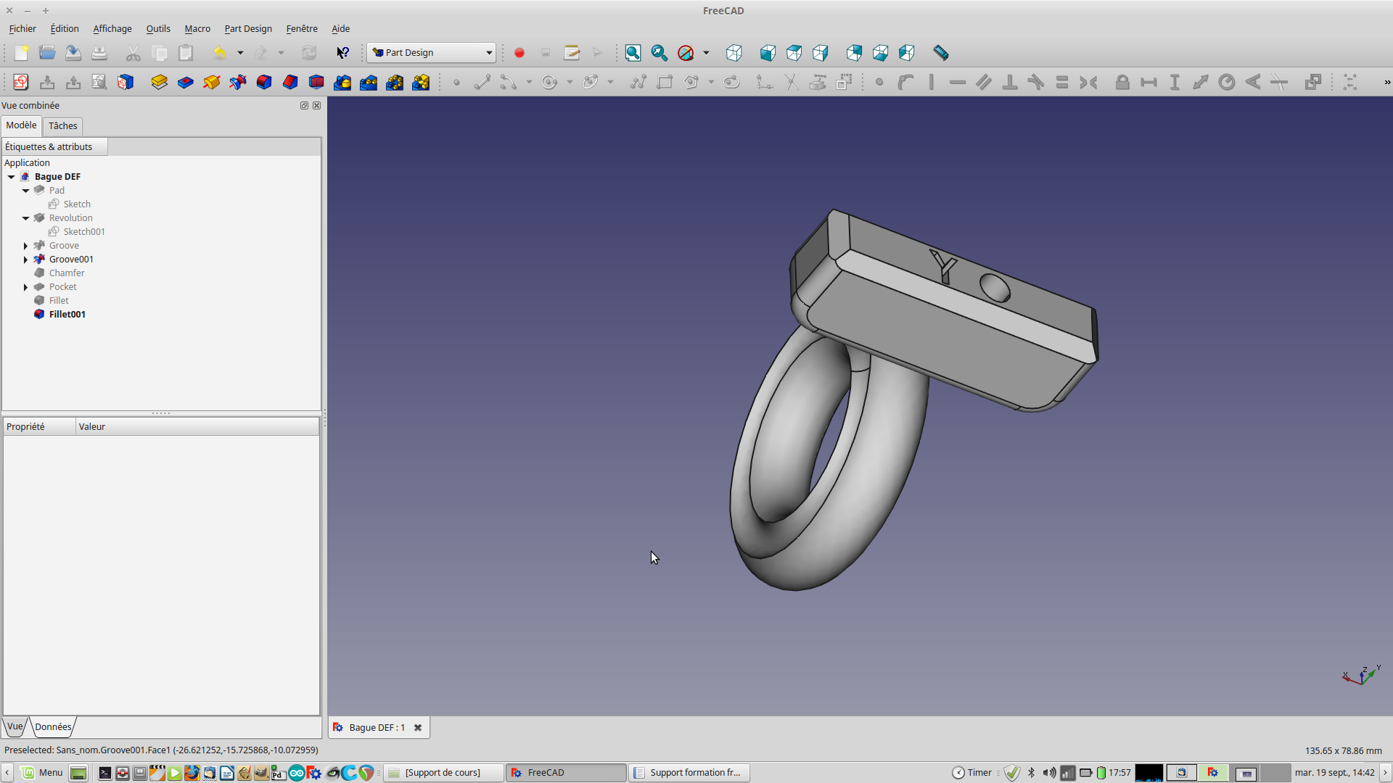

Révolution d'esquisse avec axe autre que x ou y
- Créer une nouvelle esquisse
- Dessiner un carré dans l'esquisse
- Créer une ligne
- la convertir en géométrie de construction
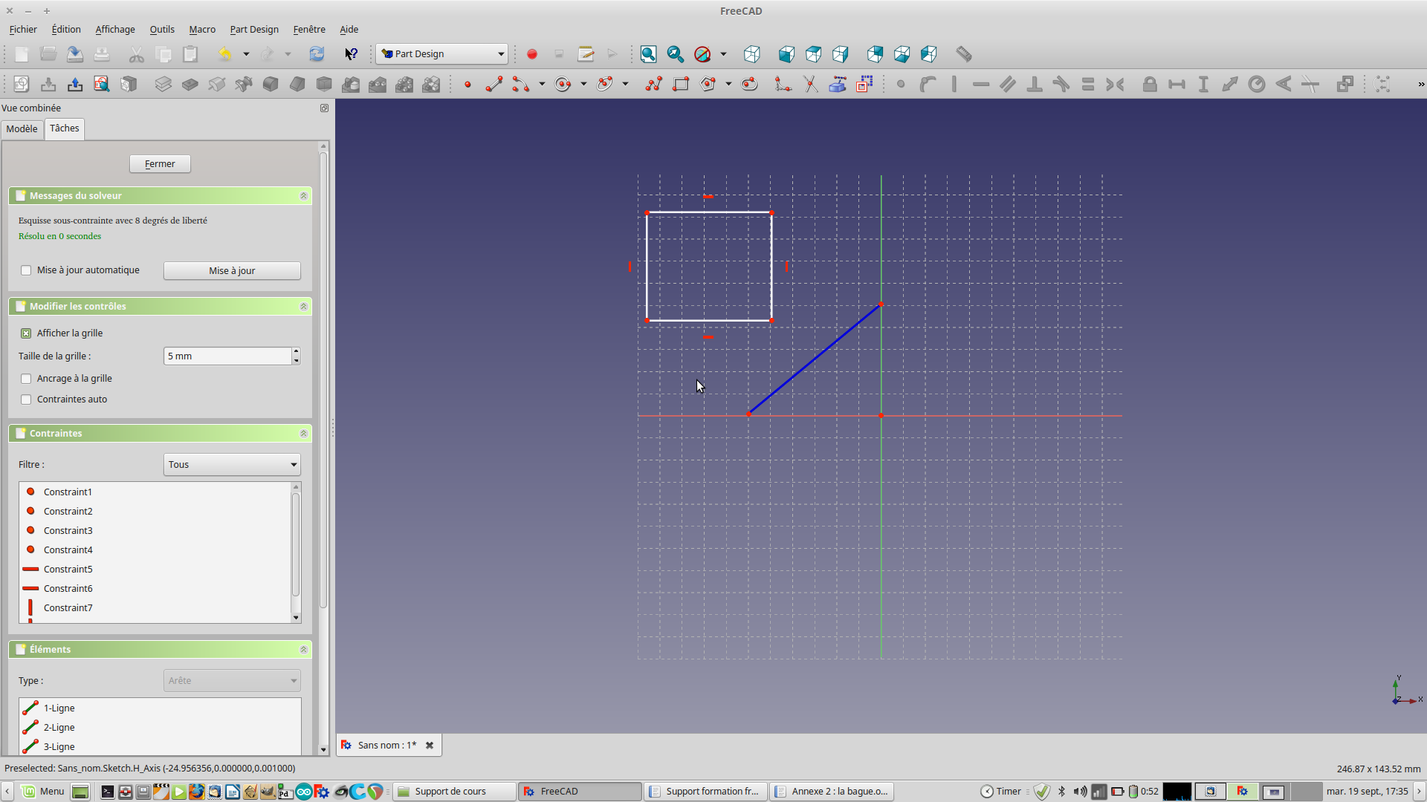

- Sortir de l'esquisse
- Sélectionner révolution de l'esquisse
- Dans axe un nouvel axe apparaît : Sketch axis 0
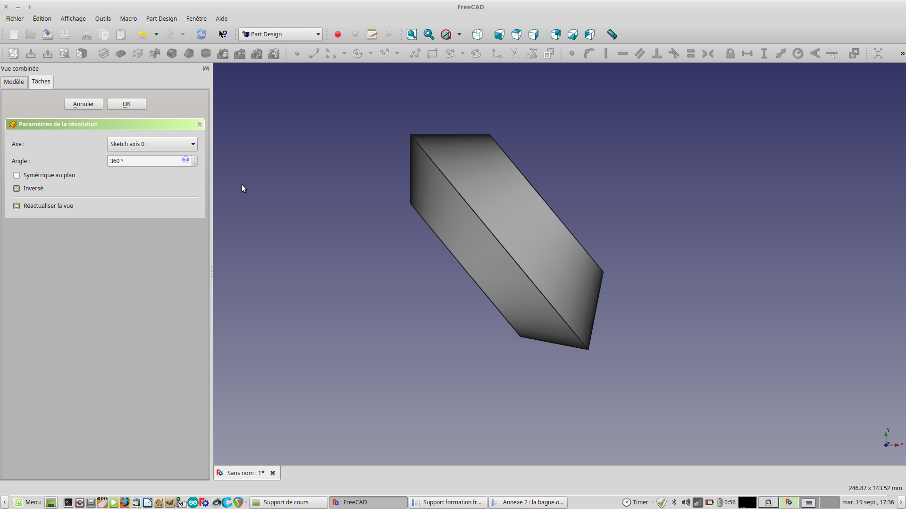 | 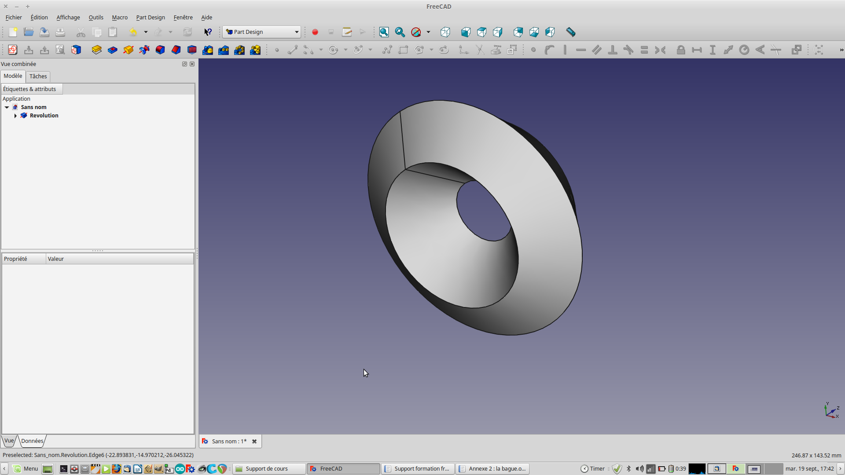

Comprendre et utiliser les outils de transformation
- Miroir
Créer un miroir par rapport à l'axe Y
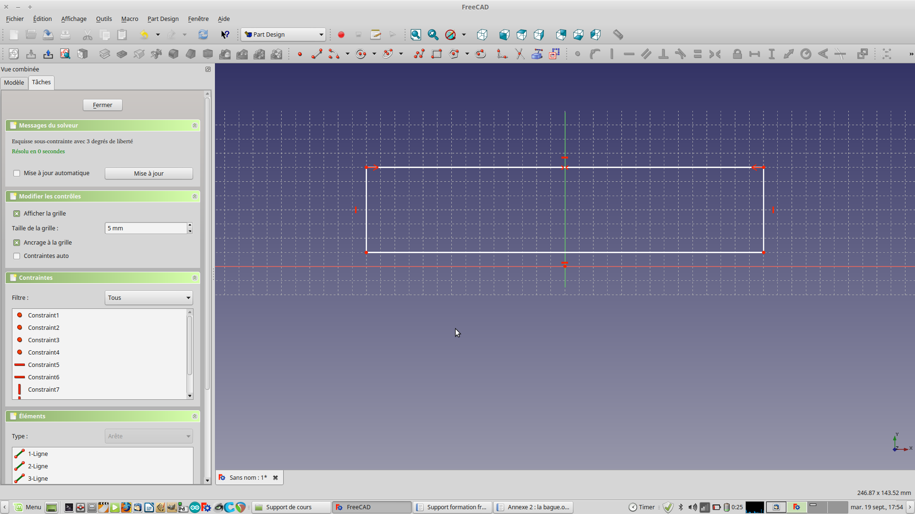 | 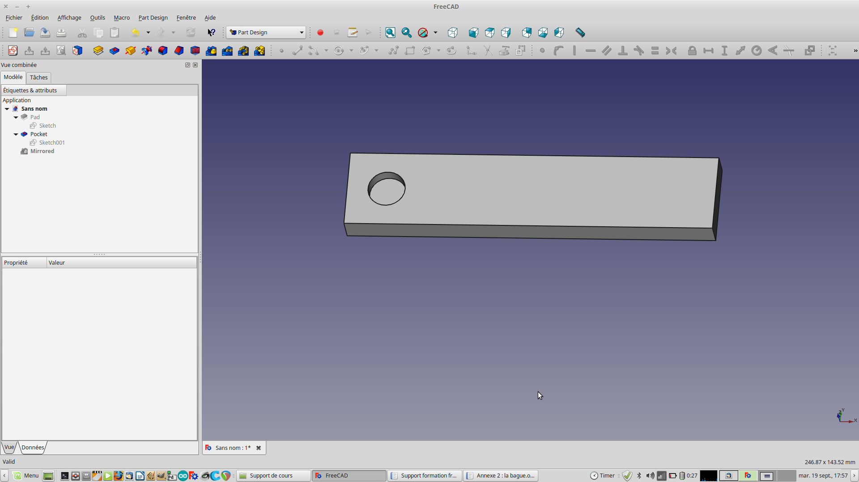
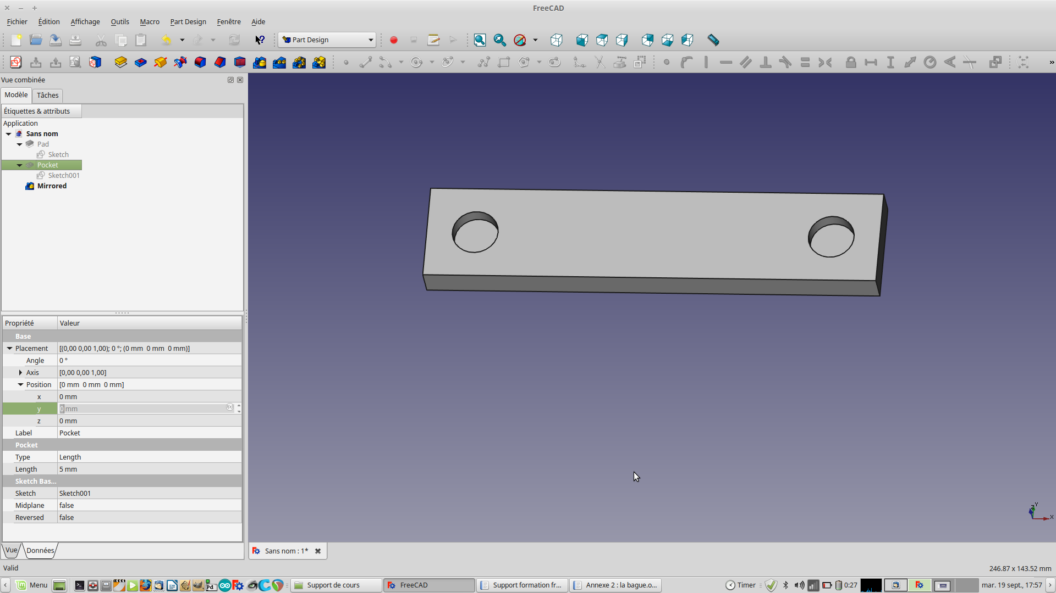

- Linéaire
Créer une répétition linéaire sur l'axe X
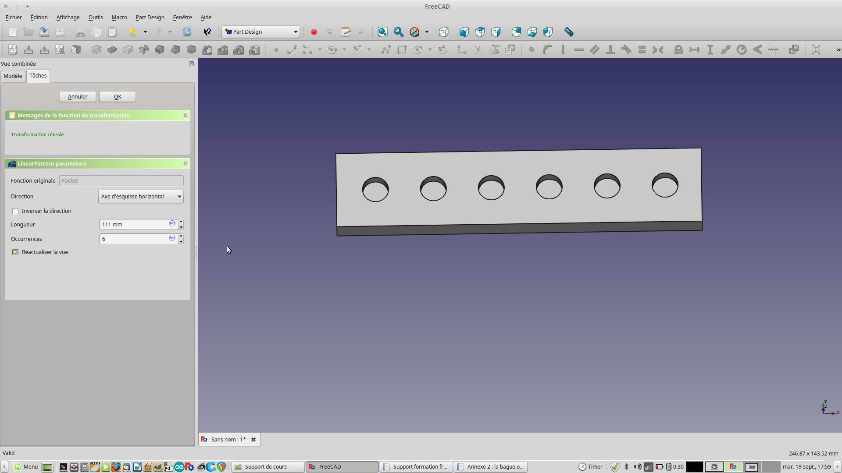

- Circulaire
Créer une répétition circulaire autour du centre du repère
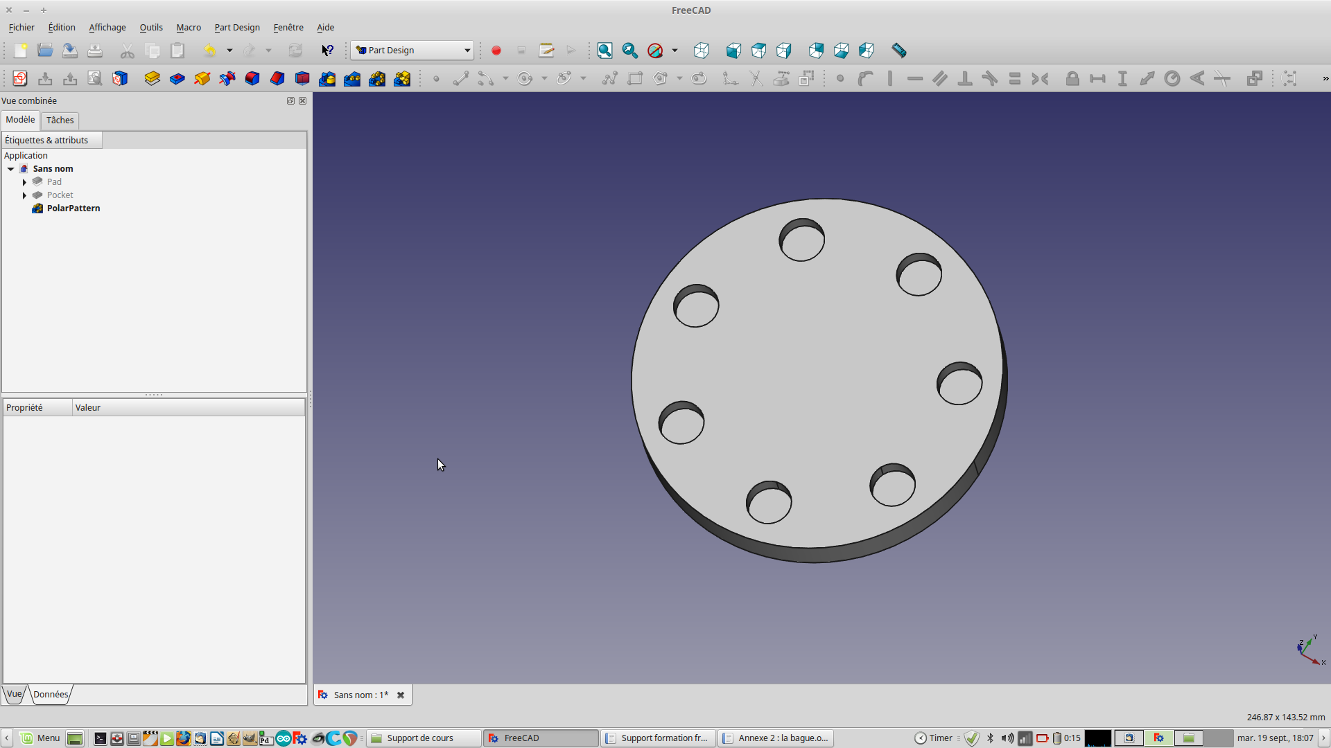

- Multitransforme
Permet de mettre dans une seule fonction toutes les symétries déjà vues avec en plus une transformation d'échelle.
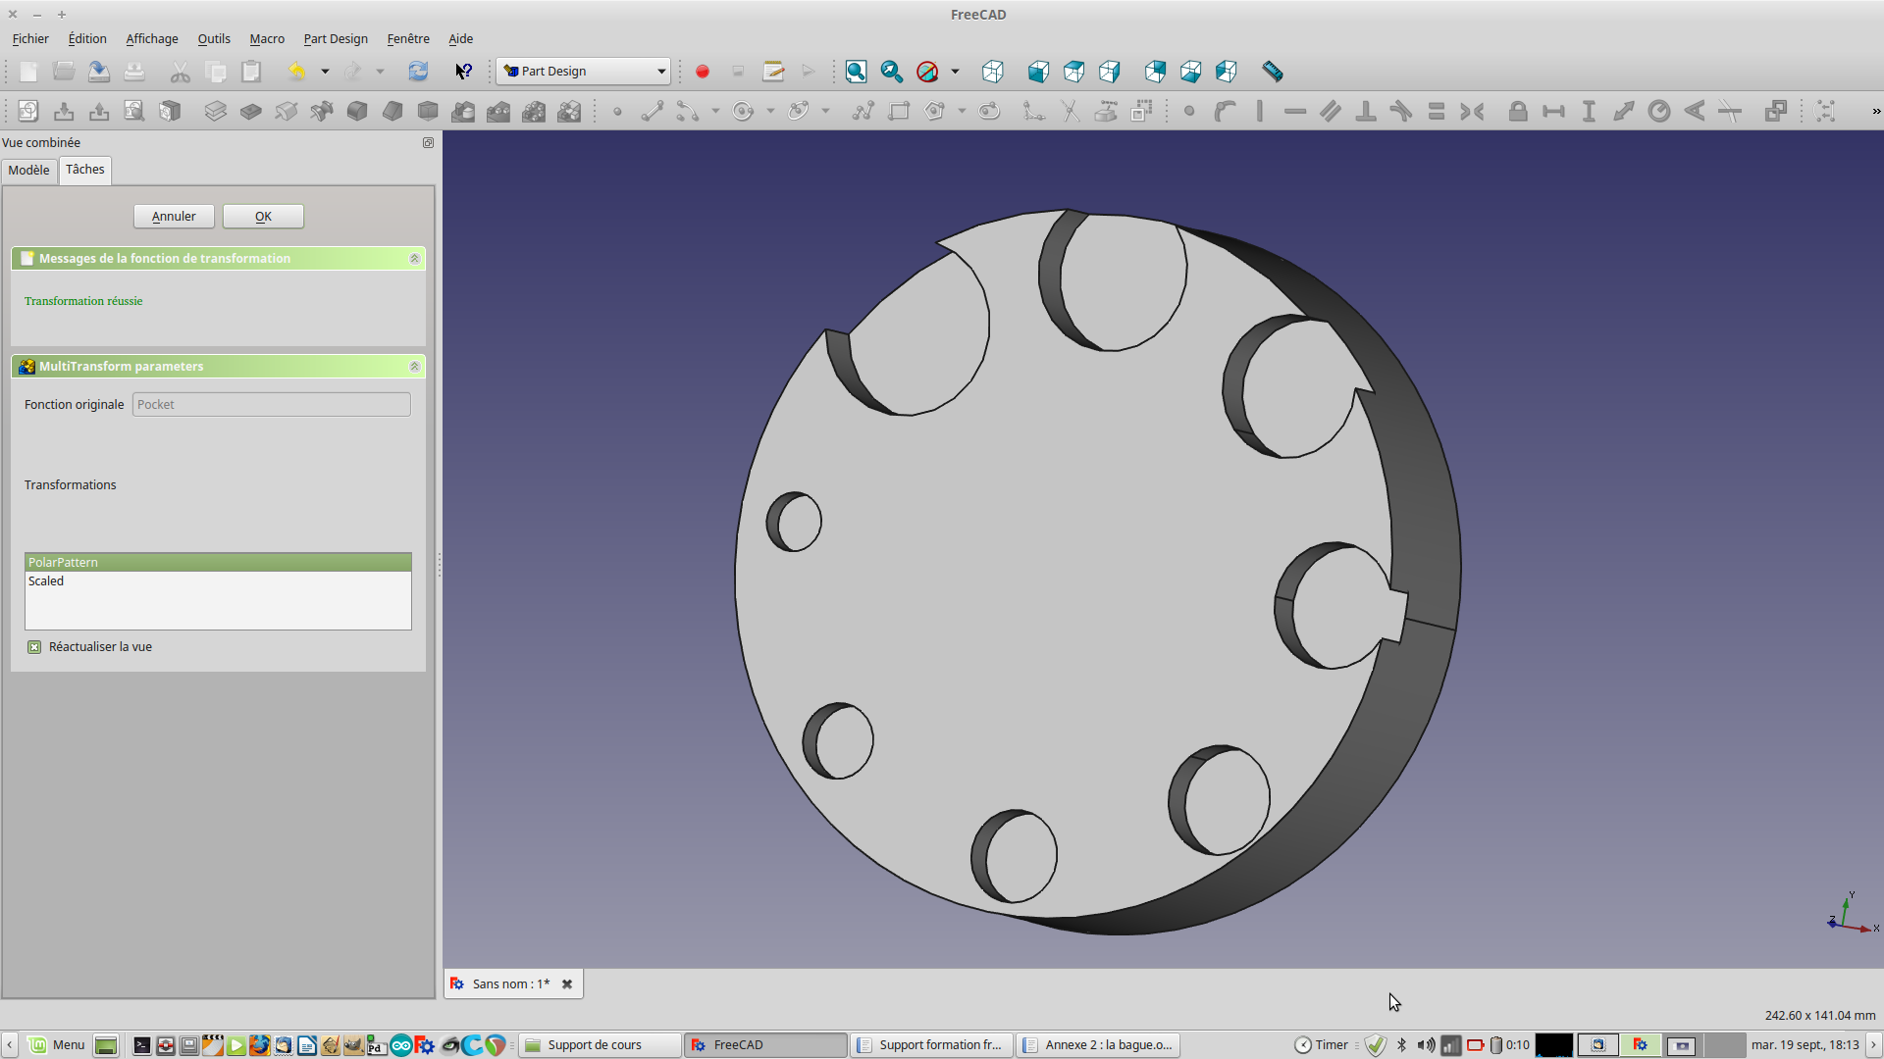

2 méthodes de travail différentes pour le même résultat
Exemple avec un porte bobine de fil d'imprimante.
- Empilement de 5 disques de différents diamètre
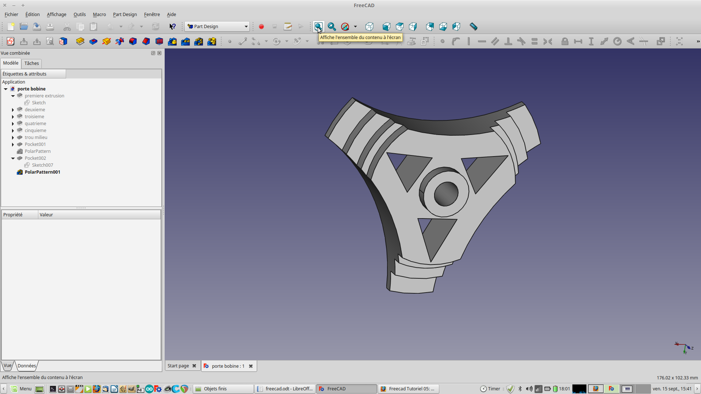

- Esquisse de profil avec une révolution

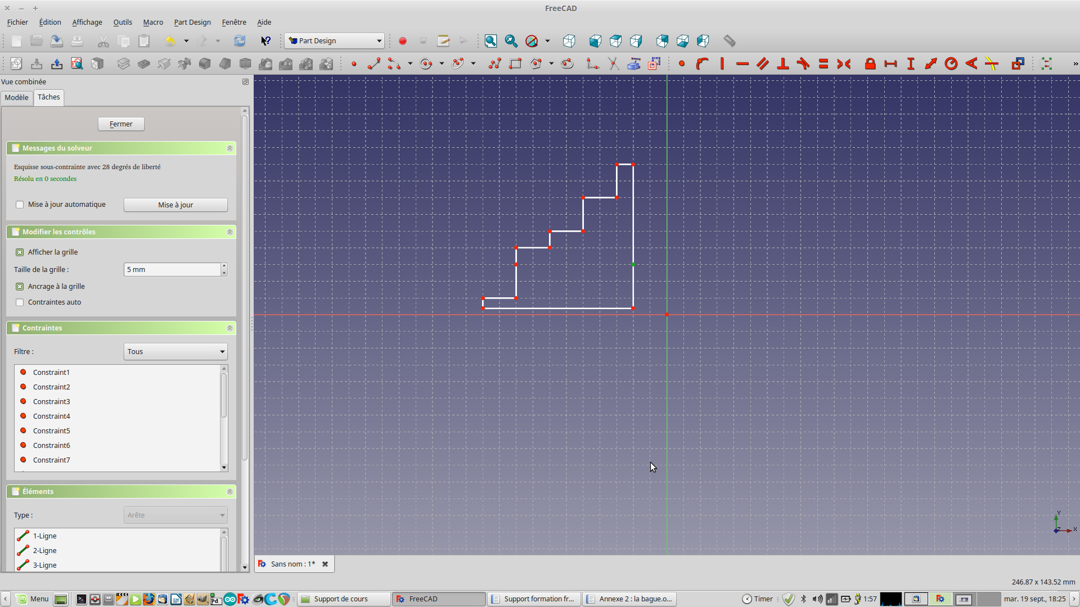 | 

